MEMORIA EUCS 2017
Por: Escuela Universitaria de las Ciencias de la Salud
Dirección de la EUCS
Departamento de Ciencias Básicas de la Salud
Departamento de Salud Pública
Departamento Médico Clínico Integral
Departamento de las Ciencias de la Enfermería
Departamento de las Ciencias de la Odontología
Coordinación Carrera de Medicina
Coordinación Carrera de Enfermería
Coordinación Carrera de Odontología
Consejo Editorial de la Revista Científica de la EUS
Consejo Editorial Acta Pediátrica Hondureña

- Inauguración de las Instalaciones de la Escuela Universitaria de las Ciencias de la Salud

Por: la Dirección de la UNAH-VS, Consejo Directivo Académico de la EUCS.

Dirigido a: Autoridades de la UNAH, autoridades de la UNAH-VS, Jefes de Departamentos Académicos, Jefes de Departamentos Administrativos, Coordinadores de Carrera,

Descripción de la Actividad:

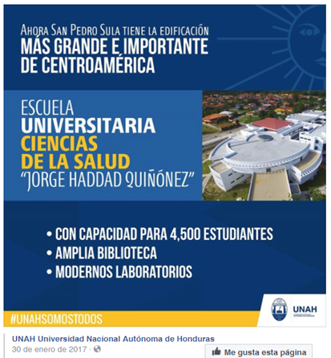

Afiche publicitario

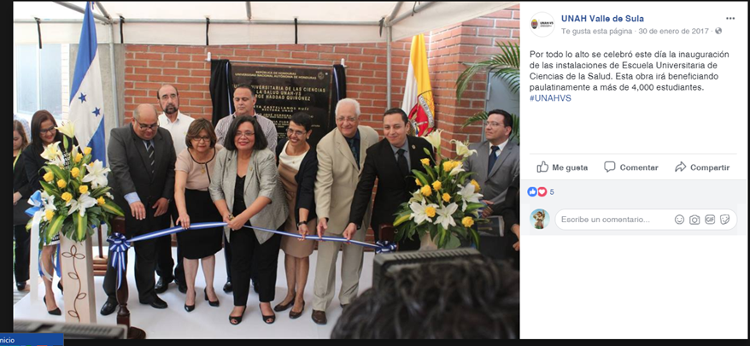

 |  | Nombre de la Actividad: | Consolidando competencias Estudiantes de Asignatura de Servicio social Formativa
 |  | Responsable (s) de la Actividad: | Dr. Juan José Guerra Valle
 |  | Beneficiados/Dirigido a: | Pacientes de escasos recursos beneficiados por programa de alimentos Iglesia Nuestra Señora de Guadalupe San Pedro Sula
 |  | Descripción de la Actividad: | Toma de signos vitales y pruebas de Glucometria
 |  | Objetivo (s) Generaly/o Específicosde la Actividad: | 1.- Estudiantes pongan en práctica sus conocimientos posterior a taller teórico practico de toma de signos vitales
 |  |  | 2.- vigilancia de adulto mayor con tratamiento antihipertensivo y Diabetes Mellitus
 |  |  | 3.-
 |  | Departamento/Carrera: | Carrera de Medicina Departamento de Salud Publica
 |  | Lugar: | Iglesia Nuestra Señora de Guadalupe San Pedro Sula
 |  | Fecha: | 26 y 27 de Julio 2017
 |  | Hora: | O8:00 horas 12:00 m
Imágenes y/o Anexos:
(De 4 a 6 imágenes)
 |  |  | 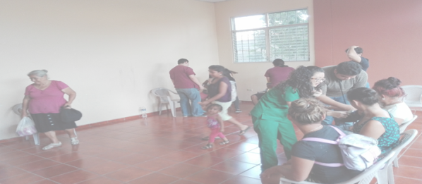
REGISTRO/INFORME DE ACTIVIDAD

REGISTRO/INFORME DE ACTIVIDAD
 |  | Nombre de la Actividad: | Celebración Día Internacional de Diabetes Mellitus
 |  | Responsable (s) de la Actividad: | Dr. Juan José Guerra Valle
 |  | Beneficiados/Dirigido a: | Pacientes del Club y Programa de Diabetes Hipertensión Arterial
 |  | Descripción de la Actividad: | Toma de signos vitales y pruebas de Glucometria, Charlas educativas, organización de evento y apoyo de logística
 |  | Objetivo (s) Generaly/o Específicosde la Actividad: | 1.- Estudiantes pongan en práctica sus conocimientos y competencias en espacios abiertos
 |  |  | 2.- vigilancia de adulto mayor con tratamiento antihipertensivo y Diabetes Mellitus
 |  |  | 3.- Charlas educativas para incentivar apego a tratamiento, y estilo de vida.
 |  | Departamento/Carrera: | Carrera de Medicina Departamento de Salud Publica
 |  | Lugar: | Centro de salud Miguel Paz Barahona San Pedro Sula
 |  | Fecha: | 11 de Noviembre del año 2017
 |  | Hora: | O8:00 horas 04:00 p. m.
 |  | I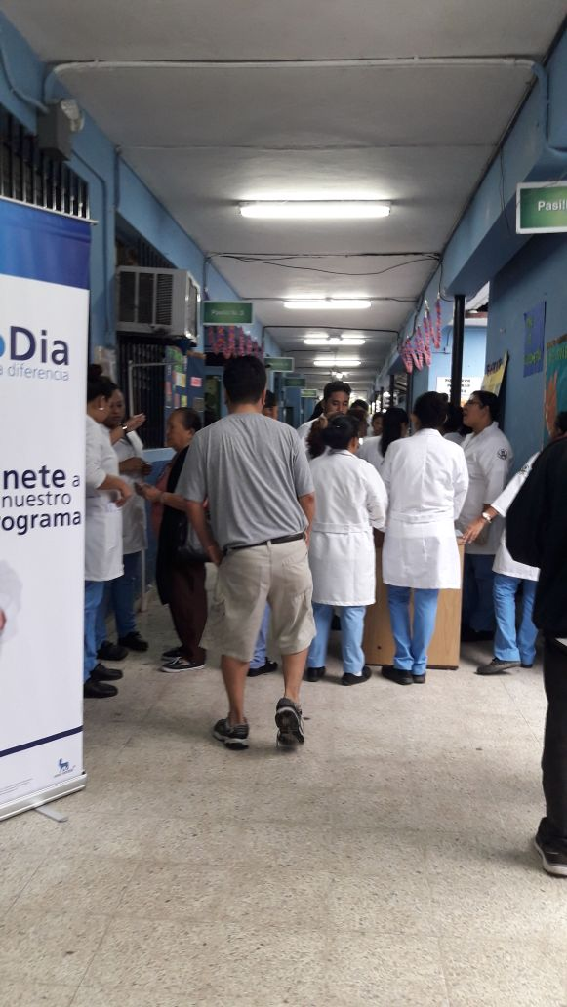mágenes y/o Anexos:  (De 4 a 6 imágenes) | 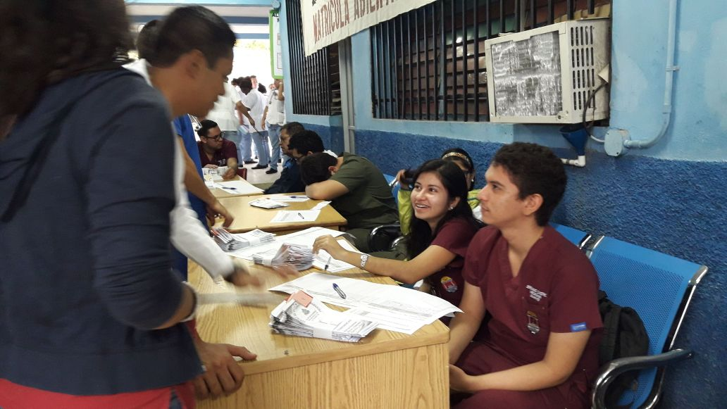
 |  |  | 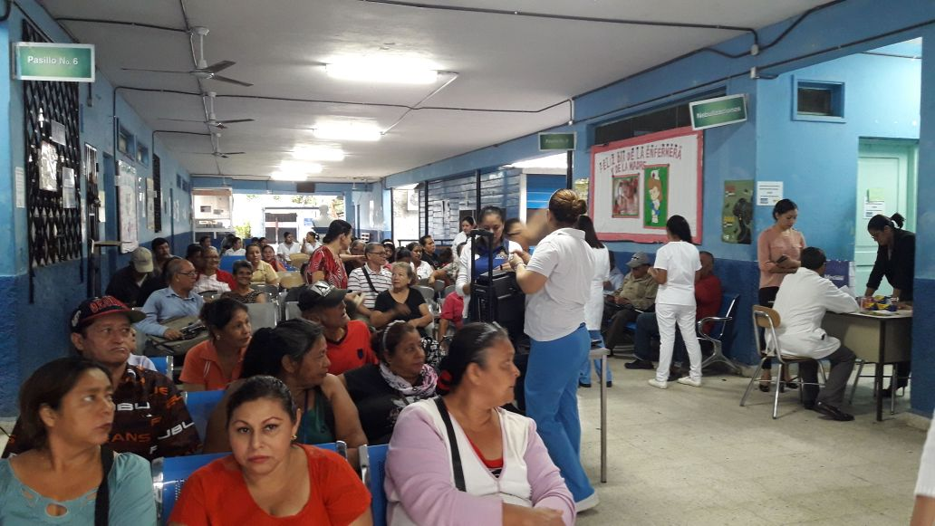
 |  |  | 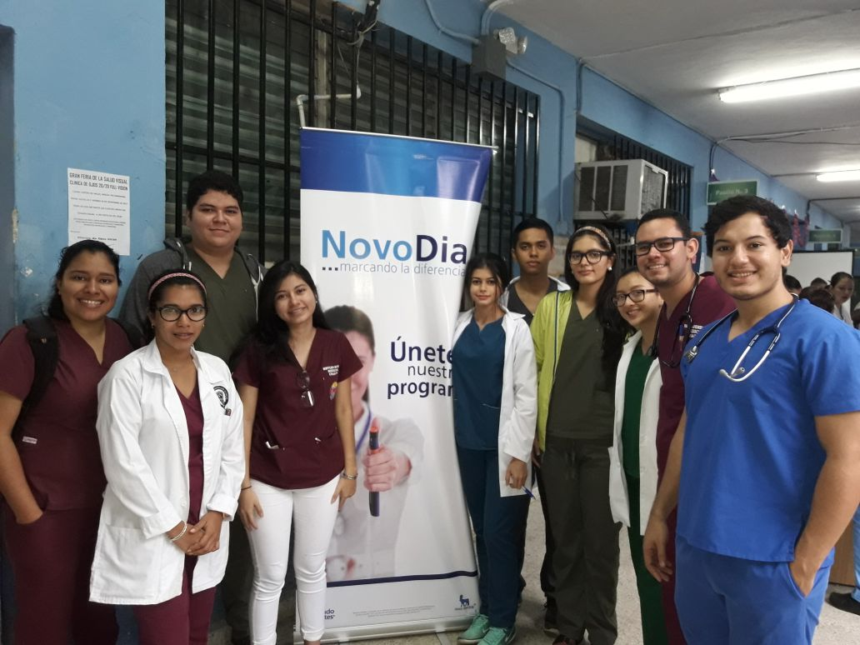

REGISTRO/INFORME DE ACTIVIDAD
 |  | Nombre de la Actividad: | Consolidando competencias Estudiantes de Asignatura de Salud Pública II, practica de ASIS
 |  | Responsable (s) de la Actividad: | Dr. Juan José Guerra Valle
 |  | Beneficiados/Dirigido a: | Comunidad periférica Puerto Cortes
 |  | Descripción de la Actividad: | Desarrollo de conocimientos adquiridos en espacio de aprendizaje y ponerlo en práctica en la comunidad
 |  | Objetivo (s) Generaly/o Específicosde la Actividad: | 1.- Estudiantes pongan en práctica sus conocimientos y desarrollar competencia en el campo
 |  |  | 2.- Establecer las necesidades básicas de la comunidad en todos sus aspectos
 |  |  | 3.-Desarrollar intervención para mitigar necesidades
 |  | Departamento/Carrera: | Carrera de Medicina Departamento de Salud Publica
 |  | Lugar: | Comunidad marginal Puerto Cortes
 |  | Fecha: | 13 DE Mayo 2017
 |  | Hora: | O8:00 horas 04:00 p. m.
 |  | Imágenes y/o Anexos:  (De 4 a 6 imágenes) | 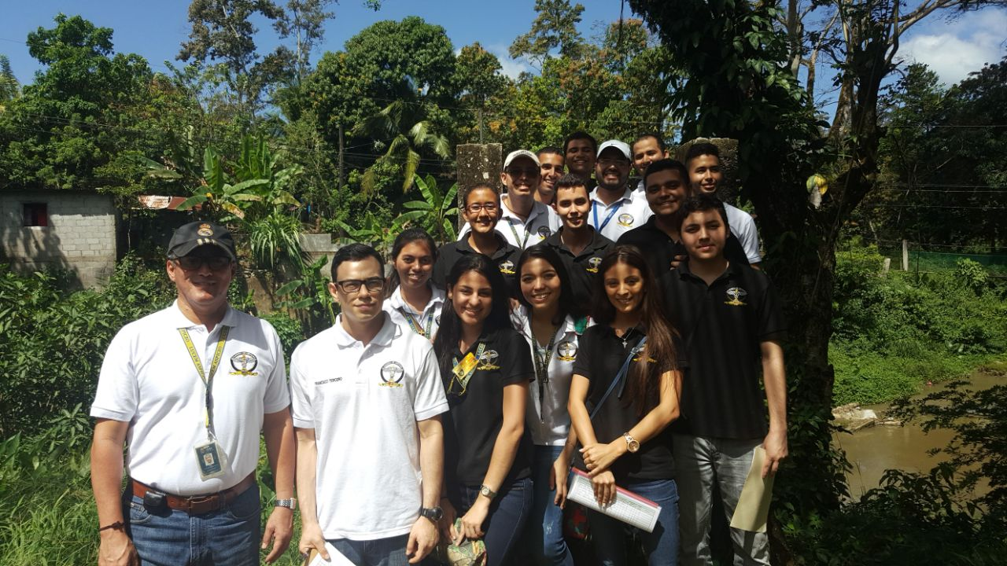

 |  | Nombre de la Actividad: | Capacitación en programa PAI y su práctica correspondiente, por personal de secretaria de salud
 |  | Responsable (s) de la Actividad: | 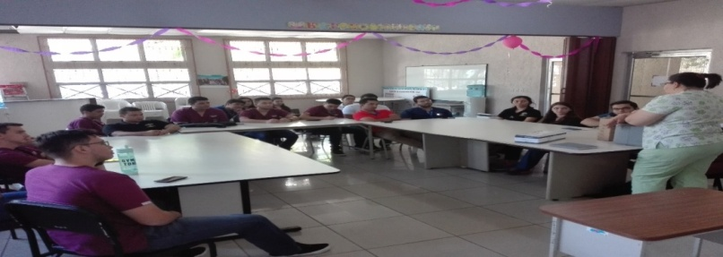  Dr. Juan José Guerra Valle
 |  | Beneficiados/Dirigido a: | Población pediátrica y adulto mayora y mujeres embarazadas
 |  | Descripción de la Actividad: | Adquirir conocimientos por parte de secretaría de salud sobre programa de inmunización.
 |  | Objetivo (s) Generaly/o Específicosde la Actividad: | 1.- Estudiantes pongan en práctica sus conocimientos y desarrollar competencia en el campo
 |  |  | 2.- apoyar las jornadas de vacunación para mejorar conocimientos y metas de secretaria de salud
 |  |  | 3.- actividades de campo para conocer al realidad de salud fuera de espacios de aprendizaje
 |  | Departamento/Carrera: | Carrera de Medicina Departamento de Salud Publica
 |  | Lugar: | Comunidad marginal Puerto Cortes
 |  | Fecha: | Mayo 2017
 |  | Hora: | O8:00 horas 04:00 p. m.
 |  | Imágenes y/o Anexos:  (De 4 a 6 imágenes) | 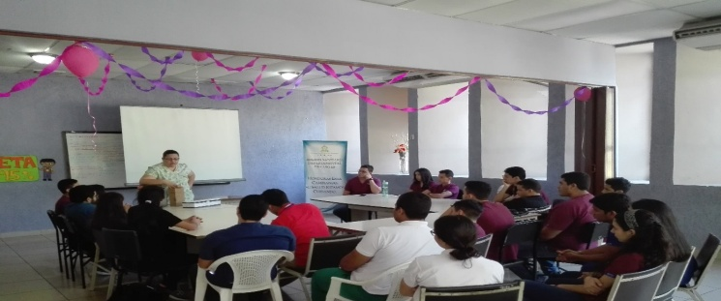
REGISTRO/INFORME DE ACTIVIDAD

 |  | Nombre de la Actividad: | Apoyo y actividad de campo de campaña de vacunación en municipio de Villanueva, Cortes
 |  | Responsable (s) de la Actividad: | Dr. Juan José Guerra Valle
 |  | Beneficiados/Dirigido a: | Población pediátrica y adulto mayora y mujeres embarazadas
 |  | Descripción de la Actividad: | Adquirir conocimientos por parte de secretaría de salud sobre programa de inmunización y practica de campo
 |  | Objetivo (s) Generaly/o Específicosde la Actividad: | 1.- Estudiantes pongan en práctica sus conocimientos y desarrollar competencia en el campo
 |  |  | 2.- apoyar las jornadas de vacunación para mejorar conocimientos y metas de secretaria de salud
 |  |  | 3.- actividades de campo para conocer al realidad de salud fuera de espacios de aprendizaje
 |  | Departamento/Carrera: | Carrera de Medicina Departamento de Salud Publica
 |  | Lugar: | Comunidad marginal Puerto Cortes
 |  | Fecha: | Mayo 2017
 |  | Hora: | O8:00 horas 04:00 p. m.
Imágenes y/o Anexos:

(De 4 a 6 imágenes)

